**2020年长春市初中毕业学业水平考试**

**物理**

**注意事项：**

**1.答题前，考生务必将自己的姓名、准考证号填写在答题卡上，并将条形码准确粘贴在条形码区域内。**

**2.答题时，考生务必按照考试要求在答题卡上的指定区域内作答，在草稿纸、试卷上答题无效。**

**一、单项选择题（每小题2分，共20分）**

1.一枚鸡蛋的质量最接近（ ）

A. 5克 B. 50克 C. 500克 D. 5000克

【答案】B

【解析】

【详解】一枚鸡蛋的质量若是5克，则100枚才能是一斤，显然不符合实际；一枚鸡蛋若是50克，则10枚鸡蛋约为一斤，符合实际；一枚鸡蛋若为500克，也就一枚鸡蛋一斤，不符合实际；一枚鸡蛋若为5000克，也就是一枚鸡蛋10斤，不符合实际；答案选B。

【点睛】本题考查质量的估计，难点是对日常生活中的物体质量不熟悉，解题时可将题中数据转换成熟悉的单位进行比较。

2.下列材料在常温下属于导体的是（　　）

A. 陶瓷 B. 橡胶 C. 玻璃 D. 铁

【答案】D

【解析】

【详解】在常温下陶瓷、橡胶、玻璃都是绝缘体，铁为金属，它属于导体。

故选D。

3.我们能分辨不同人的声音是根据声音的（　　）

A. 音调 B. 响度 C. 音色 D. 声速

【答案】C

【解析】

【详解】不同的发声体因材料和结构不同，所发出声音的音色就不同，故我们能分辨出不同人的声音是根据声音的音色不同。

故选C。

4.用水作为暖气中的传热介质是因为水的（　　）

A. 沸点高

B. 密度大

C. 比热容大

D. 导电性强

【答案】C

【解析】

【详解】用水作为暖气的传热介质是因为水的比热容大，和其他物质相比，在质量相同，降低相同温度时会放出更多的热量。

故选C。

5.下列做法遵守安全用电原则的是（　　）

A. 在输电线上晾衣服 B. 更换灯泡前切断电源

C. 用湿手拔电源插头 D. 使用绝缘层老化的导线

【答案】B

【解析】

【详解】A．在输电线上晾衣服，有可能导致触电事故的发生，故A不符合题意；

B．更换灯泡前切断电源是遵守安全用电原则的，故B符合题意；

C．生活用水是导体，所以用湿手拔电源插头有可能导致触电事故的发生，故C不符合题意；

D．电流流过导体时，导体会发热，所以使用绝缘层老化的导线有可能酿成火灾，故D不符合题意。

故选B。

6.下列物体在升空过程中，应用流体压强与流速关系的是（　　）

A. 飞机 B. 飞艇 C. 热气球 D. 氢气球

【答案】A

【解析】

【详解】A．飞机起飞时，机翼上方空气流速大、压强小，机翼下方空气流速小、压强大，从而产生了令飞机上升的升力，故A符合题意；

BCD．飞艇、热气球、氢气球它们都是利用空气的浮力升空的，故BCD不符合题意。

故选A。

7.如图所示是《淮南万毕术》中记载的潜望镜，它是世界上有记载的最早的潜望镜。它的成像原理是（　　）

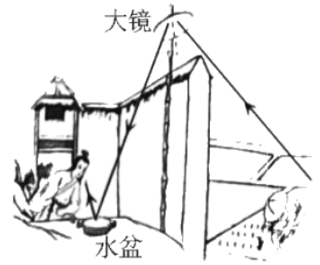

A. 光的直线传播 B. 光的反射 C. 光的折射 D. 光的色散

【答案】B

【解析】

【详解】如图所示，在最早期的潜望镜的模型中，无论是镜面还是水面，它的成像原理都是“光的反射”。

故选B。

8.穿轮滑鞋的小致因用力推墙而后退，对此现象中相关物理知识分析正确的是（　　）

A. 小致相对墙是静止的 B. 小致后退时惯性变小

C. 力改变了小致的运动状态 D. 小致对墙的力小于墙对小致的力

【答案】C

【解析】

【详解】A．小致相对于墙位置发生了变化，所以它相对于墙是运动的，故A错误；

B．物体惯性大小只和质量有关，所以小致后退时惯性不变，故B错误；

C．小致受到墙的推力，由静止变为运动，所以是力改变了小致的运动状态，故C正确；

D．力的作用是相互的，小致对墙的推力和墙对小致的推力大小相等，故D错误。

故选C。

9.线上授课时，教师对着麦克风说话，声音使麦克风内膜片振动，引起磁场中与膜片相连的线圈振动，线圈中就会产生电流。下列装置的工作原理与麦克风相同的是（　　）

A. 发电机 B. 电冰箱 C. 电视机 D. 电饭锅

【答案】A

【解析】

【详解】麦克风的工作原理是电磁感应，是机械能转化为电能的装置。

A．发电机工作原理是电磁感应，故A符合题意；

B．电冰箱中有电动机，电动机是利用通电导体在磁场中受到力的作用的原理工作的，故B不符合题意；

C．电视机是利用电子技术传送活动的图像画面和音频信号的设备，是将电能转化为光能和较少内能的装置，故C不符合题意；

D．电饭锅是利用电流的热效应的原理工作的，是将电能转化为内能的装置，故D不符合题意。

故选A

10.某科技小组为快递公司设计的分拣计数装置简化电路如图所示。为定值电阻，为光敏电阻，当有光照射时电阻变小。激光被遮挡一次，计数器会自动计数一次（计数器可视为电压表）。闭合开关，激光被遮挡瞬间，下列说法正确的是（　　）

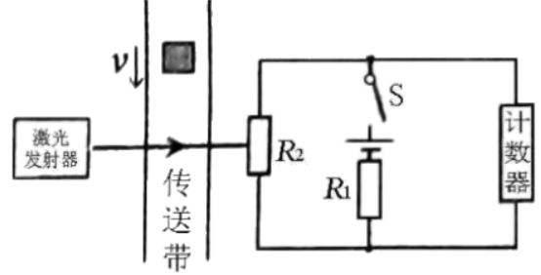

A. 电阻的阻值变小 B. 通过的电流变大

C. 计数器两端电压变大 D. 与的电流之比变小

【答案】C

【解析】

【详解】A．由题意可知，当有光照射时，光敏电阻阻值变小，所以激光被遮挡瞬间，电阻会变大，故A错误；

B．由于电阻变大，总电阻也会变大，电路总电压不变，电流会减小，故B错误；

C．计数器测的是电压，根据串联分压规律，电阻增大，两端电压也会增大，故C正确；

D．串联电路中电流处处相等，所以电流之比始终是1∶1，故D错误。

故选C。

**二、填空题（每空1分，共12分）**

11.小致站在平面镜前0.5m处，镜中的像到平面镜的距离为______m；他远离平面镜时，镜中像的大小______。

【答案】 (1). 0.5 (2). 不变

【解析】

【详解】[1][2]小致站在距离平面镜0.5m处，根据像和物到平面镜距离相等，所以他的像到镜面的距离也是0.5m。当他远离平面镜时，根据像和物大小相等，所以他的像大小不变。

12.2020年6月23日，长征三号运载火箭托举着“北斗三号”最后一颗组网卫星飞向太空。

(1)火箭装载的燃料具有热值______的特点；火箭加速升空时，卫星的机械能______；

(2)太阳能电池是人造卫星的主要能源装置，太阳能属于______（选填“可”或“不可”）再生能源；

(3)北斗定位功能可以让我们知道外卖小哥的实时位置，北斗定位通过______传递信息。

【答案】 (1). 大 (2). 变大 (3). 可 (4). 电磁波

【解析】

【详解】(1)[1]火箭采用燃料是液态氢，利用了其热值大，完全燃烧相同质量的液态氢时，可以释放出更多的热量。

[2]在火箭加速升空的过程中，其质量不变，高度变大，故重力势能变大；同时其质量不变，速度变大，即其动能变大，所以卫星的机械能总量变大。

(2)[3]太阳能可从自然界不断获得，属于可再生能源。

(3)[4]电磁波可以传递信息，北斗定位是通过电磁波来传递信息的。

13.如图甲所示是常见的电热液体蚊香器。

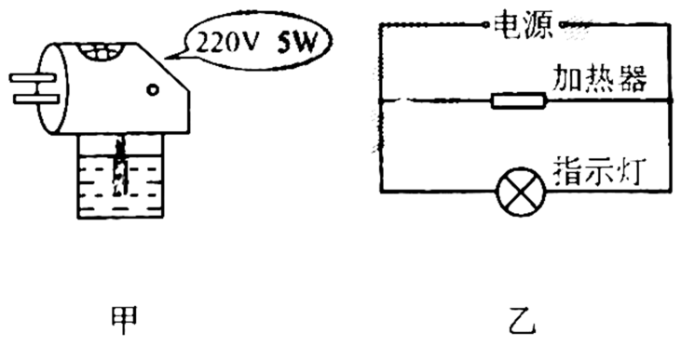

(1)将蚊香器插入插座，加热器开始工作，温度升高，其内能______；

(2)驱蚊液被加热汽化后充满整个房间，说明气体之间能发生______现象；

(3)如图乙是蚊香器的内部电路图，指示灯和加热器的连接方式是______联。蚊香器正常工作10h消耗的电能是______kW·h。

【答案】 (1). 增大 (2). 扩散 (3). 并 (4). 0.05

【解析】

【详解】(1)[1]将蚊香器插入插座，加热器开始工作，温度升高，其内能增大。

(2)[2]扩散现象表明，一切物质的分子都在不停地做无规则运动，所以驱蚊液被加热汽化后充满整个房间，说明气体之间能发生扩散现象。

(3)[3]从图乙可以看到，加热器和指示灯两端分别连在一起，它们的连接方式是并联。

[4]从图甲可以看到，蚊香器的额定功率是5W，蚊香器正常工作10h消耗的电能



蚊香器正常工作10h消耗的电能是。

14.如图所示，用甲、乙两个动滑轮将物体A、B匀速竖直提升相同高度，已知，两个动滑轮的机械效率相等，忽略绳重和摩擦，拉力做功______。若在A、B下方均增加重为*G*的钩码，匀速竖直提升相同高度，则机械效率______（选填“>”、“=”或“<”）

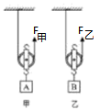

【答案】 (1). 2:1 (2). <

【解析】

【详解】[1]据得，拉力所做的功



[2]提升A、B物体时，据题意有



即

*G*动=2*G*B

在A、B下方均增加重为*G*的钩码后，机械效率变成

，

所以

<

**三、计算题（每小题5分，共10分）**

15.一根100Ω的电阻丝接入电路后，通过它的电流是0.2A。求：

(1)电阻丝两端的电压；

(2)通电10s，电阻丝产生的热量。

【答案】(1)20V；(2)40J

【解析】

【详解】(1)根据可知，电阻丝两端的电压



电阻丝两端的电压是20V。

(2)根据焦耳定律，通电10s，电阻丝产生的热量



电阻丝产生的热量是40J。

答：(1)电阻丝两端的电压是20V；(2)通电10s，电阻丝产生的热量是40J。

16.我国“海斗一号”潜水器在马里亚纳海沟成功完成了首次万米海试与试验性应用任务，于2020年6月8日载誉归来。当下潜至时，求：

(1)潜水器受到海水的压强；（，*g*取）

(2)潜水器观察窗0.02m2面积上受到海水的压力。

【答案】(1)；(2)

【解析】

【详解】(1)潜水器受到海水的压强



(2)潜水器观察窗0.02m2面积上受到海水的压力

*F*=*pS*=1.03×108Pa×0.02m2=2.06×106N

答：(1)潜水器受到海水的压强是1.03×108Pa；

(2)潜水器观察窗0.02m²面积上受到海水的压力是2.06×106N。

**四、综合题（每空1分，每图1分，共28分）**

17.如图甲所示是“探究水沸腾时温度变化的特点”的实验装置。图丙中的a是根据实验数据绘制的温度与时间关系的图像。

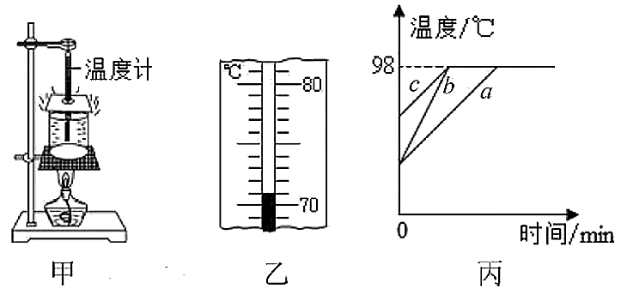

(1)图乙中温度计的示数是______℃；

(2)由图像a可知，当地大气压______标准大气压（选填“高于”、“等于”或“低于”）；

(3)由图像a可知，水沸腾过程中，持续吸热，温度______；

(4)如果只提高水的初温，重新实验并绘制的图像应为图丙中的______（选填“b”或“c”）。

【答案】 (1). 71 (2). 低于 (3). 不变 (4). c

【解析】

【详解】(1)[1]由图甲可知，温度计的分度值是1℃，温度计的示数是71℃。

(2)[2]1标准大气压下水的沸点是100℃，由图像a可知，水的沸点是98℃，沸点随气压的减小而降低，这说明当地的大气压低于标准大气压。

(3)[3]由图像a可知，水沸腾过程中，不断吸收热量，温度不变。

(4)[4]只提高水的初温，大气压不变，水的沸点不变，会使水的温度上升变快，即加热时间变短，图线c符合题意。

18.如图所示是“探究凸透镜成像的规律”的实验装置，凸透镜的焦距为10cm。

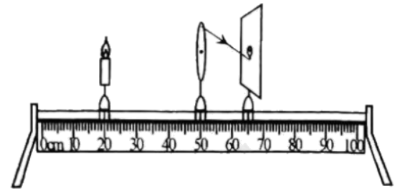

(1)请画出图中折射光线对应的入射光线______；

(2)实验中，调整烛焰、凸透镜、光屏的中心在______；

(3)蜡烛、凸透镜、光屏的位置如图所示，光屏上成清晰的像，生活中______是利用这一原理工作的；

(4)保持蜡烛和凸透镜的位置不变，换用焦距为5cm的凸透镜，要在光屏上成清晰的像，光屏应向______（选填“左”或“右”）移动；

(5)利用凸透镜可以矫正______（选填“近视眼”或“远视眼”）。

【答案】 (1). 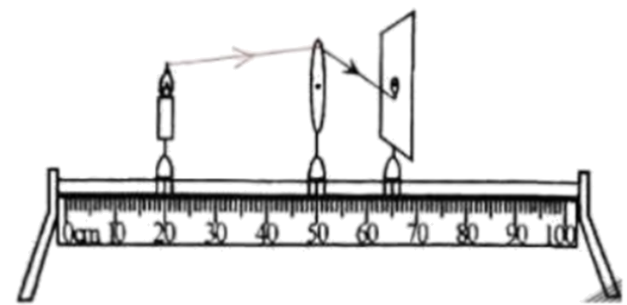 (2). 同一高度 (3). 照相机 (4). 左 (5). 远视眼

【解析】

【详解】(1)[1]折射光线是蜡烛火焰发出的光照射到凸透镜上发生折射形成的，所以连接烛焰与入射点即入射光线，如下图所示；



(2)[2]蜡烛、凸透镜、光屏，三者在同一条直线上，三者的中心大致在同一高度，像才能呈在光屏的中央位置。

(3)[3]由图可知，成清晰实像时，物距大于像距，成倒立缩小的实像，照相机是利用该原理工作的。

(4)[4]当改用焦距为5cm的透镜继续实验，不改变蜡烛和凸透镜的位置，则相当于增大了物距，根据凸透镜成实像时，物远像近像变小，可知，要在光屏上成清晰的像，光屏将靠近透镜移动，即向左移动。

(5)[5]凸透镜对光有会聚作用，远视眼是晶状体曲度变小，会聚能力减弱，像呈在视网膜的后方，应佩戴会聚透镜，即凸透镜，使光线提前会聚，像正好呈在视网膜上。

19.如图所示是“研究影响滑动摩擦力大小的因素”的实验装置。

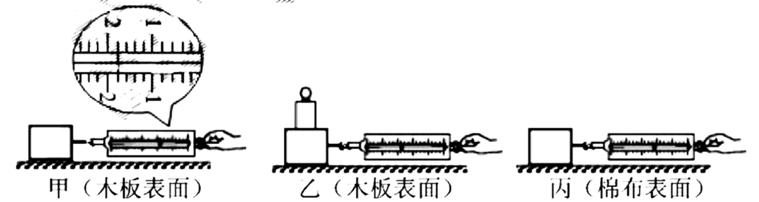

(1)甲、乙、丙三次实验分别用弹簧测力计水平拉动木块，使其做______运动；

(2)图甲中木块受到的滑动摩擦力大小为______N，请画出图甲中木块所受滑动摩擦力的示意图______；

(3)比较甲、乙两次实验，可以研究滑动摩擦力的大小与______的关系；

(4)北方城市常常在下大雪后将煤渣撒在结冰的路面上来增大摩擦，这是应用______两次实验得出的结论。

【答案】 (1). 匀速直线 (2). 1.8 (3). 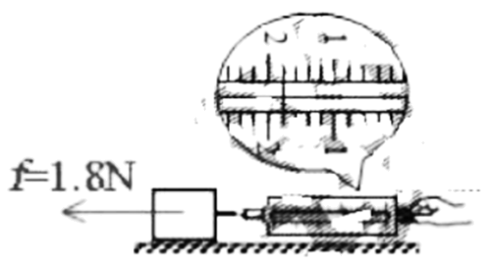 (4). 压力大小 (5). 甲丙

【解析】

【详解】(1)[1]该实验中，需用弹簧测力计水平拉动木块，使其做匀速直线运动，这样木块受到的摩擦力和测力计拉为一对平衡力、大小相等，故而由弹簧测力的示数可以知木块所受滑动摩擦力的大小。

(2)[2]图甲中，测力计的分度值为0.2N，其示数为1.8N。

[3]图甲中木块向右水平运动，其受到的滑动摩擦力方向水平向左，大小为1.8N

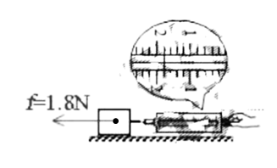

(3)[4]甲、乙实验中物体和木板的接触面粗糙程度相同，但物体和木板间的压力大小不相等，故可以探究滑动摩擦力的大小与压力大小的关系

(4)[5]在下大雪后将煤渣撒在结冰的路面上来增大摩擦，这是通过增大接触面间的粗糙程度来增大摩擦的，甲丙实验正好说明了摩擦力的大小和接触面的粗糙程度有关。

20.如图甲所示是测量额定电压为6V某电阻元件电功率的电路。

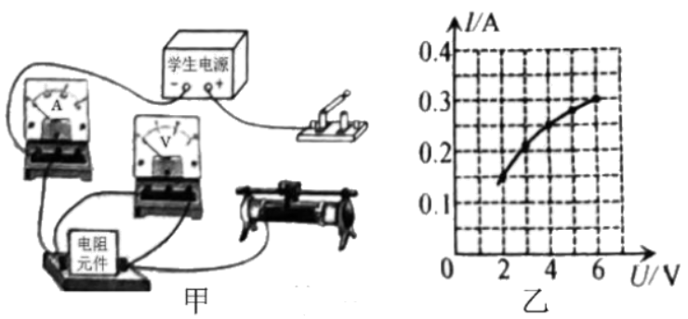

(1)请用笔画线代替导线将电路连接完整______；

(2)闭合开关，调节滑动变阻器，直到电阻元件正常工作，记录实验数据并绘制*I*-*U*图像如图乙所示。由图像可知，电阻元件的额定功率为______W；

(3)分析图像发现，通过电阻元件的电流与其两端的电压不成正比，原因是______；

(4)若在调节滑动变阻器的过程中，突然电流表示数变为零，电压表示数接近电源电压，分析可知______发生了断路。

【答案】 (1). 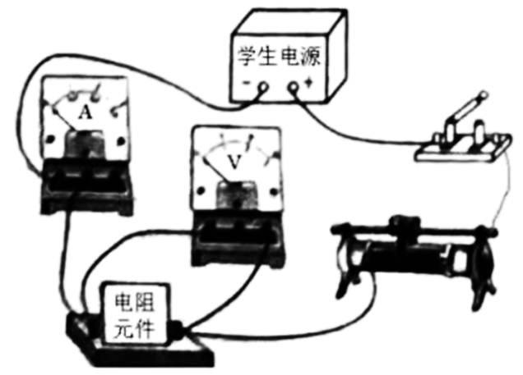 (2). 1.8 (3). 电阻元件受温度影响不是定值 (4). 电阻元件

【解析】

【详解】(1)[1]滑动变阻器在电路中应遵循“一上一下”的接法



(2)[2]由图像可知，该元件正常工作时的电流为0.3A，其额定功率



(3)[3]分析图像发现，通过电阻元件的电流与其两端的电压不成正比，原因是“电阻元件受温度影响，其阻值不是定值”。

(4)[4]若在调节滑动变阻器的过程中，突然电流表示数变为零，电压表示数接近电源电压，其原因极有可能是“电阻元件断路”，此时电压表被串联进入电路，造成电路中电阻过大，电流表示数几乎为零；又根据串联电路的分压原理可知，电压表其示数接近电源电压。

21.小致根据杠杆平衡条件在家测量某液体的密度，其装置放在水平面上，如图所示。轻质硬杆和垂直固定在一起，压在电子秤上，*O*为支点，且测量过程中*O*点和*C*点位置保持不变。

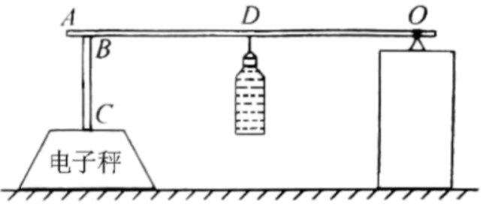

(1)调节杆在水平位置平衡，其目的是______；

(2)将一个质量不计的矿泉水瓶装满水，用细线将矿泉水瓶悬挂在杆的*D*点上，记录此时电子秤的示数为*m*，测量悬挂点*D*到*O*点的距离为；

(3)取下装水的矿泉水瓶，将另一个完全相同的矿泉水瓶装满待测液体，用细线将矿泉水瓶悬挂在*D*点，此时电子秤的示数小于*m*，则待测液体的密度______水的密度（选填“大于”、“等于”或“小于”）。向______（选填“左”或“右”）移动悬挂点的位置，直到电子秤的示数仍为*m*，测量此时悬挂点到*O*点的距离为；

(4)待测液体密度的表达式为______（水的密度用水表示）；

(5)若考虑矿泉水瓶的质量，测量结果为，则______（选填“>”、“=”或“<”）。

【答案】 (1). 便于测量力臂 (2). 小于 (3). 左 (4).  (5). ＜

【解析】

【详解】(1)[1]为了便于测量力臂，需要调节杆在水平位置平衡。

(3)[2]将另一个完全相同的矿泉水瓶装满待测液体，用细线将矿泉水瓶悬挂在*D*点，力臂*OD*不变，此时电子秤的示数小于*m*，说明电子秤受到的压力变小，由杠杆平衡条件可知待测液体的重力小于矿泉水的重力，所以待测液体的质量小于矿泉水的质量，由于体积相同，由可知待测液体的密度小于水的密度。

[3]要使电子秤的示数仍为*m*，电子秤受到的压力变大，待测液体的重力不变，由杠杆平衡条件可知需要增大力臂，向左移动悬挂点的位置。

(4)[4]原来矿泉水挂在杠杆上，由杠杆的平衡条件可知

*m*1*g*×*OB*=*G*水*l*1

装满待测液体矿泉水瓶挂在杠杆上，由杠杆的平衡条件可知

*m*1*g*×*OB*=*G*液*l*2

*G*水*l*1=*G*液*l*2

*G*液=

*m*液*g*=

*m*液=





(5)[5]若考虑矿泉水瓶的质量，液体的质量变小，由杠杆平衡条件可知力臂*l*2变大，由可知测量的密度变小，即

＜

22.入夏以来，我国部分地区发生洪涝灾害。实践小组为了减轻巡堤人员的工作量，设计了水位自动监测装置，其原理如图所示。电源电压恒定，是压敏电阻，所受压力每增加10N，电阻减小5Ω。*R*是长1m、电阻100Ω的电阻丝，其连入电路的电阻与长度成正比。电流表量程为，其示数反映水位变化。下方固定一个轻质绝缘“⊥”形硬杆。轻质金属滑杆可以在金属棒上自由滑动，下方通过轻质绝缘杆与重100N、高4m的圆柱体M固定在一起。当水位上升时，随圆柱体M向上移动且保持水平。（整个装置接触良好且无摩擦，和的电阻不计，，*g*取10N/kg）

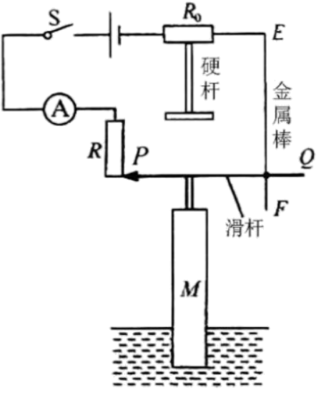

(1)闭合开关，当恰好位于*R*最下端时，为警戒水位，电流表示数为0.06A。此时M漂浮，有体积浸在水中，M所受的浮力为______N；

(2)当水位上升，向上移动过程中，*R*连入电路的电阻______（选填“变大”、“不变”或“变小”）。上升到*R*的最上端，刚好与“⊥”形杆接触且对杆无压力时，为三级预警；

(3)水位继续上升，开始通过“⊥”形杆对产生压力。当达到二级预警时，电流表示数为0.15A；水位再上升0.4m达到一级预警时，电流表示数为0.20A。电源电压为______V；

(4)在保证电路安全的情况下，此装置能测量的最高水位高于警戒水位______m；

(5)若将水位相对警戒线上升的高度标记在电流表对应的刻度上，即把电流表改装成水位计，水位计的刻度是______（选填“均匀”或“不均匀”）的。

【答案】 (1). 100 (2). 变小 (3). 12 (4). 2.6 (5). 不均匀

【解析】

【详解】(1)[1]物体M漂浮时，其受到的浮力和重力为一对平衡力，大小相等



(2)[2]向上移动过程中，*R*连入电路中的长路变短，故其接入电路中的电阻变小。

(3)[3]由题意可知，达到“三级预警”时上升到*R*的最上端，此时*R*接入电路中的电阻为0。达到“二级预警”时，电流表示数为0.15A，此时电源电压即为两端电压

①

假设物体M总体积为*V*，由于其高度为4m，若水位再上升0.4m达到一级预警，此时它排开水的体积会增大，此时“⊥”形硬杆受到的压力增大，其增大的压力等于物体M所受浮力的增大值。根据“阿基米德”原理可知，物体受到的浮力和排开液体的体积成正比，可得



将上式整理可得物体M所受浮力的增大值



“一级预警”相对于“二级预警”来说，“⊥”形硬杆受到的压力增大了，由于是压敏电阻，所受压力每增加10N，电阻减小5Ω，所以在“一级预警”时对应的阻值为



此时电路中的电流为0.2A，故电源电压

②

由①②两式联立可得





即电源电压为12V，“二级预警”时对应的电阻为。

(4)[4]当恰好位于*R*最下端时，为警戒水位，电流表示数为0.06A，此时压敏电阻不受压力且和*R*的最大阻值串联，电路中的总电阻



故压敏电阻不受压力时的阻值为



由题意可知，当电流表指针满偏，此时为水位最大值。此时压敏电阻的阻值最小



假设此时“⊥”形硬杆受到的压力为*F*，由题意可得



“⊥”形硬杆受到的压力值等于物体M增大的浮力值，由此可知相对于“三级预警”时，物体M受到的浮力增大了



由题意可知，物体M被浸没1m其所受浮力为100N，以此类推相对于“三级预警”时，物体M被浸没的深度又增加了1.6m，所以此装置能测量的最高水位高于警戒水位



(5)[5]由题意可知，从“警戒水位”到“三级预警”时，水位上升了1m，电路总电阻减小了；而从“三级预警”到“最高警戒”水位时，水位上升了1.6m，但电路总电阻减小了。综上所述，电路中总电阻的变化量并不和水位的上涨量成正比，由此可推断若把电流表改装成水位计，因电路中电流的变化和水位的变化并不成正比，所以改装而成的水位计其刻度是不均匀的。